2020年中考物理知识专题训练 物态变化

知识点1：温度和温度计
1．温度：物理学中通常把物体的__冷热程度__叫做温度。常用单位摄氏度(℃)
2．温度计：
（1）原理液体的__热胀冷缩__
（2）使用方法：
【提示】体温计与温度计在使用上的不同之处：(1)体温计可以离开人体读数。(2)使用体温计前应用力将细管中水银柱甩回玻璃泡。
知识点2：熔化和凝固
1．固态液态
2．晶体和非晶体
知识点3：汽化和液化
1．汽化和液化：汽化的两种方式和液化的两种方法
2．探究水的沸腾实验
知识点4：升华和凝华
【提示】物态变化与热量的关系图：
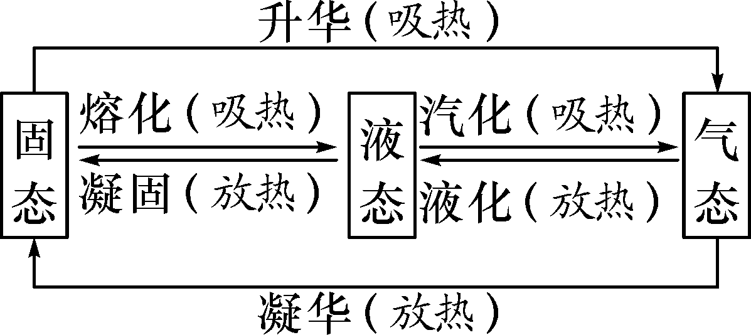

本章中考热点主要有：温度计的使用与读数、物态变化类型的判断、晶体熔化规律、晶体熔化过程实验探究、水的沸腾实验探究、液体蒸发规律以及影响蒸发的因素、物态变化过程的吸放热、物态变化在生活中的应用等。
1.温度计的使用与读数
使用前要观察它的量程、分度值，并估测是否适合测量待测物体的温度，待测温度不能超过温度计的量程（否则会损坏温度计）；
测量时，温度计的玻璃泡应全部浸入被测液体中，不能紧靠容器壁和容器底部；温度计玻璃泡浸入被测液体中稍候一会儿，待温度计的示数稳定后再读数；
读数时玻璃泡要继续留在被测液体中，视线与温度计中液柱的上表面相平，并估测到最小刻度的下一位。
还应注意温度计和体温计的区别，以及温度估测。
2.物态变化类型的判断
（1）属于液化现象的有：秋后早晨露珠、从冰箱拿出的物体冒白气、冬天浴室玻璃墙壁上出现的“雾”、冬天汽车玻璃上的“雾”等。
（2）属于升华现象的有：干冰的利用、樟脑片的利用、灯管和灯泡发黑现象等。
（3）属于凝华现象的有：霜、雪、雾凇、冬天窗花等。
（5）汽化特点：蒸发在任何温度下都可以发生；沸腾只有在达到沸点时继续吸热才可以沸腾，沸腾时温度不变。
3.晶体熔化规律
物质熔化时要吸收热量；对晶体来说，有固定熔点，熔化时固、液共存，物质温度不变。晶体熔化的条件：①温度达到熔点，②继续吸热。
4.晶体熔化实验探究
实验探究题主要特点是给出物质熔化曲线（温度随时间变化规律曲线），回答以下问题：（1）物质是晶体还是非晶体；（2）物质的熔点；（3）熔化过程不同阶段温度的变化；（4）物质吸放热；（5）不同阶段物质的形态等。
5.水沸腾实验探究
主要特点是给出液体沸腾实验曲线（温度随时间变化规律曲线），回答以下问题：（1）物质的沸点；（2）沸腾实验过程不同阶段温度的变化；（3）物质吸放热；（4）不同阶段物质的形态等。
6.液体蒸发规律以及影响蒸发的因素
蒸发在任何温度下都会发生，但我们要清楚影响蒸发快慢的因素：液体温度、液体表面积、液体表面空气流通。
7.物态变化过程的吸放热
按固、液、气顺序变化的是吸热，按气、液、固顺序变化的是放热。
8.物态变化在生活中的应用
社会生活中利用物态变化的例子很多。如：利用干冰实施人工降雨；利用冰块给食材降温；把衣服晾在通风好的地方干得快；往地下洒水给环境降温等等。

1.（2019·贵港）亲爱的同学们，经过两年的初中物理学习，相信聪明的你一定学到了很多物理知识。下列数据最接近实际的是（ B ）
A．人的正常体温约为39℃
B．初中物理课本的长度约为27cm
C．对人体的安全电压不高于220V
D．一位中学生的质量约为40g
2. （2019·烟台）下列有关物态变化的判断，正确的是（ C ）
A.凝重的“霜”的形成是放热过程，是凝固现象
B.飘渺的“雾”的形成是吸热过程，是升华现象
C.晶莹的“露”的形成是放热过程，是液化现象
D.洁白的雪”的形是成是吸热过程，是凝华现象
3.（2019·枣庄）下列物态变化属于凝华的是（ D ）
A．冰化成水 B．露的形成
C．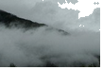雾的形成 D．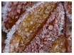霜的形成
4.(2019•自贡)如图所示为甲、乙两种物质温度T随加热时间t变化的图像,下列说法正确的是( C )
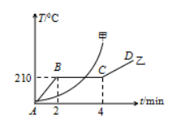
A. 甲物质是晶体，乙物质是非晶体 B. 甲物质的熔点为210℃
C. 乙物质在BC段时处于固液共存状态 D. 乙物质在BC段温度不变，不吸热
5.(2019•重庆B卷)中国古诗词中蕴含了丰富的物理知识，下列说法正确的是（ C ）
A.“月落乌啼霜满天”-----霜的形成是凝固现象。
B.“雾里山疑失,雷鸣雨未休”-----雾的形成是汽化现象
C.“遥知不是雪，为何暗香来”----香气袭来是分子的无规则运动
D.“可怜九月初三夜,解似珍珠月似弓”一露的形成是熔化现象
6.(2019·衡阳)“赏中华诗词、寻文化基因、品生活之美”的《中国诗词大会)，这一电视节目深受观众的青睐，对下列古诗文中涉及的热现象进行解释，其中正确的是( A )
A.“月落乌啼霜满天，江枫渔火对愁眠。”霜的形成是凝华现象
B.“雾淞沆砀，天与云与山与水，上下一白。”雾淞的形成是凝固现象
C.“青青园中葵，朝露待日晞。”露在日出后逐渐消失是升华现象
D.“腾蛇乘雾，终为土灰。”雾的形成是汽化现象
7.(2019·黄石)下列关于物态变化说法正确的是（ A ）
A．冬季清晨草地上出现霜是一种凝华现象
B．冰和玻璃在熔化过程中温度都要上升
C．水在任何情况下沸点都是100℃
D．升华就是迅速先熔化再汽化的过程
8.（2019·北京）古诗《立冬》中，有诗句“门尽冷霜能醒骨，窗临残照好读书”，诗中所说的“霜”，其形成过程的物态变化属于（ A ）
A．凝华 B．凝固 C．汽化 D．液化
9.(2019·宿迁)下列关于物态变化的说法中，正确的是（ C ）
- 夏天从冰箱里拿出来的冰棒冒“白气”是汽化现象
B. 晶体熔化时吸热，非晶体熔化时不吸热
C. 干冰作为人工降雨的冷却剂，是利用它升华吸热的特点
D. 人们吹电风扇感到凉爽，是因为电风扇降低了气温
10.（2019·绵阳）装有半杯水的封闭玻璃杯，放入冰箱被冷冻较长时间，取出后用干毛巾擦干玻璃杯表面，放一会儿，玻璃杯表面会变湿。这是由于（ B ）
A．空气中的水蒸气凝华成霜造成的 B．空气中的水蒸气液化成水造成的
C．玻璃杯中的冰升华成水蒸气造成的 D．玻璃杯中的冰熔化成水造成的
11.(2019·株洲)某物质在冷却过程中温度的变化曲线如图所示。据图可知，这种物质（ D ）
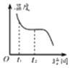
A．是非晶体 B．在t₁时刻是固态
C．在t₂时刻是液态 D．在t₂时刻正放热
12.（2019·岳阳）下列测量仪器使用方法正确的是（ B）。
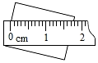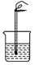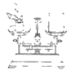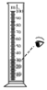
A B C D
A．用刻度尺测量物块的长度 B．用温度计测水的温度
C．用天平测物体的质量 D．读取液体体积
13.（2019·哈尔滨）下面对哈尔滨美景描述中，属于熔化现象的是（ A ）。
A.初春，太阳岛上冰雪变成涓涓水流；
B.盛夏，防洪纪念塔广场花朵上滚动着晶莹的露珠；
C.深秋，中央大街的树上挂着洁白的雾淞；
D.隆冬，松花江水变成剔透的冰
14.（2019·潍坊）夏天，刚从冰箱中取出的雪糕周围会出现“白气”，“白气”形成对应的物态变化是（ D ）
A．汽化B．升华C．凝华D．液化
15.（2019·达州）对下列自然现象描述正确的是（ A ）。
A.春天，大雾在太阳的照射下散去，这是汽化现象；
B.夏天，农作物上露珠的形成，这是凝华现象；
C.秋天，空气中的水蒸气凝结成小水滴，需要吸热；
D.冬天，空气中的水蒸气直接变成小冰粒，需要吸热
16.（2019·河北）下列与物态变化相关的说法正确的是（ B ）
A．正在熔化的蜡，吸收热量，温度不变；
B．利用干冰使食物降温，这是因为干冰升华吸热；
C．北方美丽的雾凇，是空气中的水蒸气凝固形成的；
D．炒菜前滴入热锅底的小水滴很快不见了，水滴发生的物态变化是液化
17.（2019·苏州）如图甲所示，将质量相等的冰和蜡烛分别装在两个相同的试管中，放入装有水的烧杯中加热。绘制出温度随时间变化的图像如图乙所示。下列说法正确的是（ B ）。
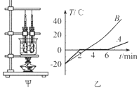
A.图甲中的实验装置，安装时应按照“由上到下”的顺序；
B.图甲中两试管放在同一烧杯中加热，可以控制相同时间内冰和蜡烛吸收的热量相同；
C.由图乙可知，A图线对应物质的内能先增大后不变再增大；
D.由图乙可知，B图线对应的物质是冰
18.（2019·福建）下列数据中，最符合实际的是（ B ）。
A.人的止常体温约为42゜C B.人的止常步行速度约为1m/s
C.一层普通教室的高度约为10m D. 一个鸡蛋的重力约为2N
19.（2019·邵阳）邵阳新宁崀山是国家5A级景区，2019年春节期间，崀山八角寨风景区山顶出现大量雾凇，十分美丽迷人!雾凇的形成所属的物态变化是（ C ）
A．凝固 B．液化 C．凝华 D．汽化
20.（2019·绵阳）装有半杯水的封闭玻璃杯，放入冰箱被冷冻较长时间，取出后用干毛巾擦干玻璃杯表面，放一会儿，玻璃杯表面会变湿。这是由于（ B ）
A．空气中的水蒸气凝华成霜造成的
B．空气中的水蒸气液化成水造成的
C．玻璃杯中的冰升华成水蒸气造成的
D．玻璃杯中的冰熔化成水造成的
21.（2019·达州）对下列自然现象描述正确的是（ A ）。
A.春天，大雾在太阳的照射下散去，这是汽化现象；
B.夏天，农作物上露珠的形成，这是凝华现象；
C.秋天，空气中的水蒸气凝结成小水滴，需要吸热；
D.冬天，空气中的水蒸气直接变成小冰粒，需要吸热
22.（2019·天津）把酒精擦在手背上后，擦酒精的部位会感觉凉。这主要是因为酒精（ D ）。
A. 凝固放热 B. 升华吸热 C. 液化放热 D. 蒸发吸热
23.（2019·贵港）雨、云、雪……实质上都是水，只是形态各异罢了。当含有很多水蒸气的热空气升上高空时，水蒸气的温度降低变成小水滴或小冰晶，就形成了云。云是空气中的水蒸气经过下列哪些物态变化形成的（ C ）。
A．汽化或升华 B．汽化或凝固 C．液化或凝华 D．液化或凝固
24.（2019·绵阳）装有半杯水的封闭玻璃杯，放入冰箱被冷冻较长时间，取出后用干毛巾擦干玻璃杯表面，放一会儿，玻璃杯表面会变湿。这是由于（ B ）。
A．空气中的水蒸气凝华成霜造成的 B．空气中的水蒸气液化成水造成的
C．玻璃杯中的冰升华成水蒸气造成的 D．玻璃杯中的冰熔化成水造成的
27.（2019·哈尔滨）下面对哈尔滨美景描述中，属于熔化现象的是（ A ）。
A.初春，太阳岛上冰雪变成涓涓水流；
B.盛夏，防洪纪念塔广场花朵上滚动着晶莹的露珠；
C.深秋，中央大街的树上挂着洁白的雾淞；
D.隆冬，松花江水变成剔透的冰
28.（2019·湘西州）如图所示为温度计和寒暑表的一部分，其中体温计的读数是 ℃。

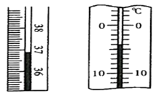
【答案】36.9。
29.（2019·广东）常用温度计是根据液体 的规律制成的。图中 （选填“甲”或“乙”）是体温计，测量体温时，体温计 （选填“可以”或“不可以”）离开人体读数。
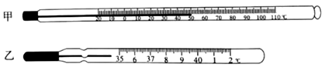
【答案】热胀冷缩；乙；可以。
30.（2019·玉林）在少雨干旱的季节，为了使农作物能正常生长，必要时可利用干冰进行人工降雨。这是由于干冰在 （填物态变化的名称）时迅速 （选填“吸收”或“放出”）热量使周围的气温急剧下降，水蒸气遇冷液化形成小水滴。
【答案】升华；吸收。
31.（2019·连云港）质量相同的0℃的冰比0℃的水冷却效果好，这是因为冰_____（填写物态变化的名称）时吸收热量，此过程中冰的温度_____（选填“升高”、“降低”或“保持不变”）。
【答案】熔化；保持不变。
32.（2018·河南）自然界中的水循环是通过水的物态变化实现的。地面上江、河、湖、海中的水在太阳的照射下不断 成水蒸气，流动的水蒸气遇到冷的空气后 成小水滴或直接 成小冰晶，就形成了云。在一定的条件下，小冰晶熔化成水与原来的小水滴一同下落，形成雨水，汇集到江、河、湖、海中。
【答案】汽化；液化；凝华。
33.（2019·东营）1月14日，东营出现罕见的雾凇景观，分外漂亮。“雾凇”是由空气中的水蒸气 （填物态变化名称） （选填“吸热”或“放热”）形成的。
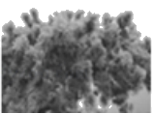
【答案】凝华；放热。
34.（2019·湘潭）某固态物质加热时，其温度随时间的变化关系如图2所示，请分析并回答：
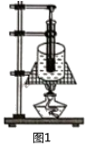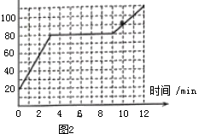
（1）这是 （选填“晶体“或非晶体”）的 图象（选填“熔化”或“凝固”）。
（2）第10min时该物质处于 态（选填“固”或“液”）。
（3）该物质的熔点是 ℃。
（4）组装图1中的实验器材时，应该 （填“从上往下”或“从下往上“）组装。
（5）灯内酒精用掉一半后，剩下酒精的热值 （选填“变大”、“变小”或“不变”）。
【答案】（1）晶体；熔化；（2）液；（3）80；（4）从下往上；（5）不变。
35.（2019·福建）图甲是“探究海波熔化时温度的变化规律”的实验装置。
(1)图乙温度计的示数为 ℃_{c}
(2) 图内是根据实验数据描绘出的海波温度随时间变化的图象。海波熔化过程对应图线中的______段(选填“AB”或“BC”）其熔点为_______℃。熔化过程中海波吸收的热量_______放出的热虽(选填“大于”、“小于"或“等于”)。
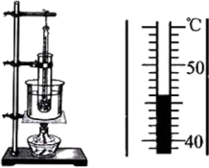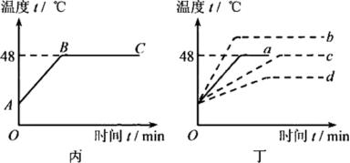
甲 \乙
(3)用质量为m₁的海波做实验，绘制的海波的温度随时间变化的图线如图丁中的a。若用质量为m₂(m₂>m₁)海波做实验，得到的图线可能是图丁中的___________(选填 “b”“c”或“d”)。
【答案】（1）46；（2）BC；48；大于（3）c。
36.（2019·河南）利用如图甲所示装置做“探究水沸腾时温度变化的特点”的实验。
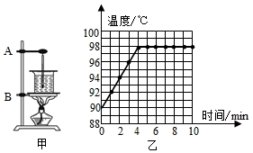
（1）按规范组装器材，在安装温度计时，玻璃泡碰到了烧杯底，此时应适当将____（选填“A处向上”或“B处向下”）调整。
（2）实验前，向烧杯中倒入热水而不是冷水，这样做是为了_____。
（3）由实验数据绘制出温度随时间变化的图象，如图乙所示。分析图象可知：水的沸点是_____℃，还可获得的信息有：_____。（写出一条即可）
【答案】（1）A处向上；（2）缩短加热至沸腾所用的时间；（3）98；水沸腾过程中，继续吸收热量但温度不变。（合理即可）
37.（2019·荆州）在探究“物质熔化规律”的实验中，小芳将质量相等的冰和石蜡分别装在两个相同的试管中，并放在同一个装有水的大烧杯中进行加热，如图甲所示。根据实验数据绘制的温度随时间变化的图像，如图丙。请回答下列问题：
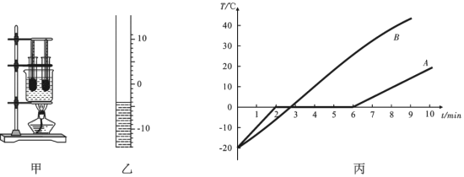
（1）如图甲中的器材安装顺序是 （选填“从上至下”或“从下至上”）。
（2）实验中某时刻温度计示数如图乙，此时温度计示数为 ℃。
（3）如图丙中 （选填“A”或“B”）是冰，熔化过程经历了 min。
（4）当冰全部熔化后，继续加热使烧杯中的水沸腾并持续一段时间，发现试管中的水始终不会沸腾，其原因可能是 。
【答案】（1）从下至上；（2）﹣4； （3）A；4；（4）试管中的水达到沸点后不能继续吸热。

